Проект «Безопасная дорога»

по теме «Формирование у дошкольников навыков безопасного поведения через ознакомление с правилами дорожного движения»
Тип: творческо-информационный
Вид: познавательно-игровой
Продолжительность проекта: долгосрочный (сентябрь 2012 г. – май 2013г.)
Возраст участников проекта: 2 младшая группа
Партнёры: воспитатели, родители
Характер контакта: взаимодействие в рамках одной группы.
Форма работы: групповая, фронтальная.
Создание проблемы:
Внимателен ли ребенок на улице? Знает ли он правила поведения на улице, в транспорте? Умеет ли ребенок быть осторожным и осмотрительным?
Актуальность проекта:
У детей дошкольного возраста отсутствует та защитная психологическая реакция на дорожную обстановку, которая свойственна взрослым. Их жажда знаний, желание постоянно открывать что-то новое часто ставит ребенка перед реальными опасностями, в частности и на улицах.
Цель проекта:
Формирование у детей навыков осознанного безопасного поведения на улице.
Задачи проекта:
1. Усвоение дошкольниками первоначальных знаний о правилах безопасного поведения на улице.
2. Выработать навыки сознательного отношения к соблюдению правил безопасного движения.
3. Закрепить знания о работе светофора.
Ожидаемый результат:
- создание оригинальной активизирующей предметной среды в группе;
- расширение кругозора воспитанников;
- повышение культуры поведения детей на улице;
- вовлечение родителей в педагогический процесс, помощь в формировании правильного отношения родителей к развитию своего ребёнка, укрепление заинтересованности родителей в сотрудничестве с детским садом.
Этапы реализации проекта:
- 1 этап – подготовительный (подбор методической литературы, дидактических, сюжетно-ролевых игр, игровых заданий, музыкальных произведений)
- 2 этап – основной (проведение комплекса мероприятий)
- 3 этап – заключительный (развлечение «Светофор»)
План реализации проекта
Разделы проекта | Виды деятельности воспитателя | Виды деятельности детей
Художественно-речевая деятельность | Чтение художественной литературы:  В.Лебедев-Кумач «Про умных зверюшек» А.Северный «Светофор»  С.Михалков «Бездельник - светофор»  Разучивание стихов, загадок, песен.  Беседы:  «Грузовые машины»  «Мы - пассажиры»  «Мы знакомимся с улицей»  «Где едут машины и ходят пешеходы» | Рассматривание картин, наблюдения на экскурсиях, беседы, разучивание стихотворений, чтение сказок и рассказов
Игровая деятельность | 1.Машины грузовые  2. Машины легковые  3. Автобус  4. Гараж | Цель: Учить детей играть машинками, грузить кубики и перевозить их, строить гараж.
Продуктивная деятельность | Рисование: «Колеса автомобиля»  Аппликация: «Светофорчик»  «Мой дом». | Цель: Учить детей располагать сюжет на листе бумаги, рисовать известные объекты, разукрашивать.
Развлечение | «Светофор»
Работа с родителями | Анкетирование: «Я и мой ребёнок на улице города»  Папки-передвижки о безопасности дошкольников на дорогах.  Буклет «Обучайте детей правилам дорожного движения», «Перевозка детей»,  «Безопасность зимой»  Консультации

Результативность проекта:
1. Дети познакомились со значениями слов: дорога, тротуар,
2. Закрепили у детей представление о различных видах транспорта.
3. Активизировали знания родителей об особенностях обучения детей правилам безопасного поведения на улицах, в транспорте.
5. Сформировали готовность родителей к сотрудничеству с педагогами сада по проблемам развития у детей навыков безопасного поведения.

Результаты диагностики:

Перспектива:
- Разработать проект «Безопасная дорога» для детей среднего дошкольного возраста.
- Составить план мероприятий по правилам дорожного движения для детей среднего дошкольного возраста.

Реализация проекта
Непосредственно образовательная деятельность

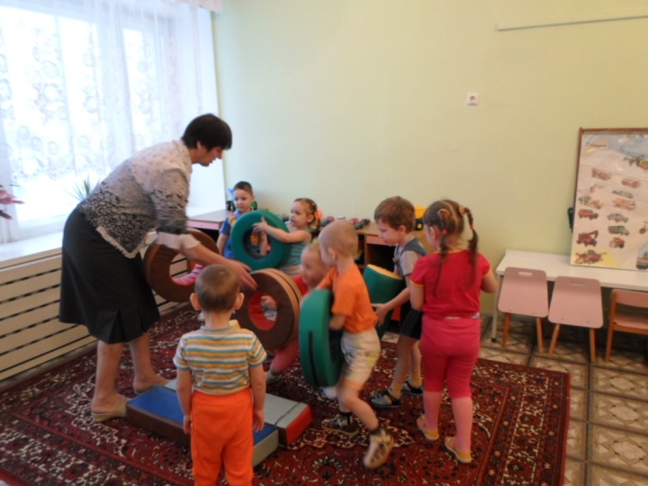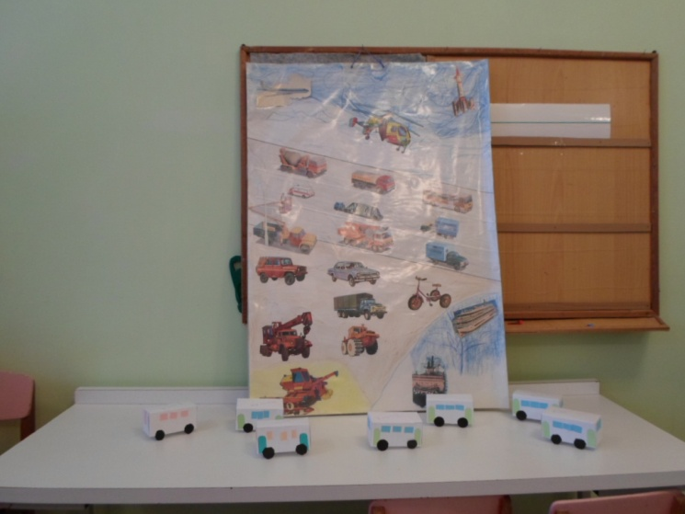

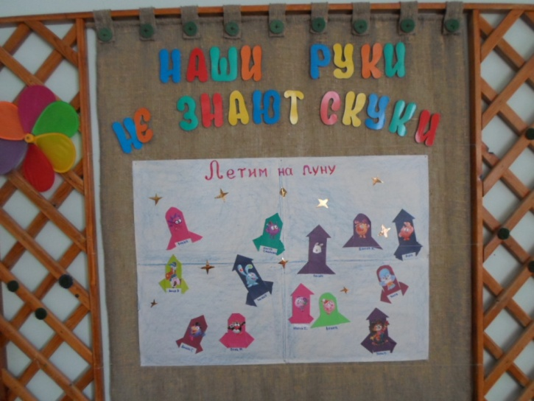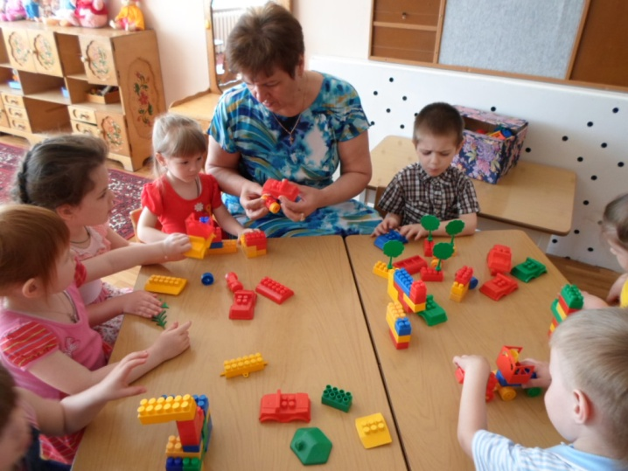

Игровая деятельность
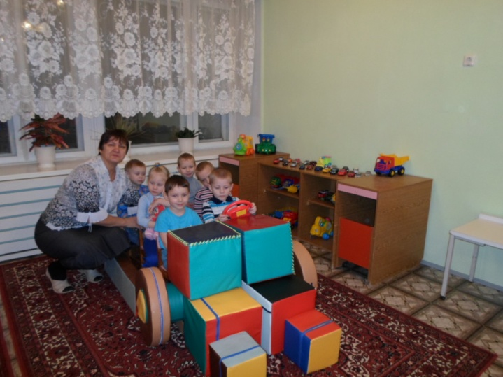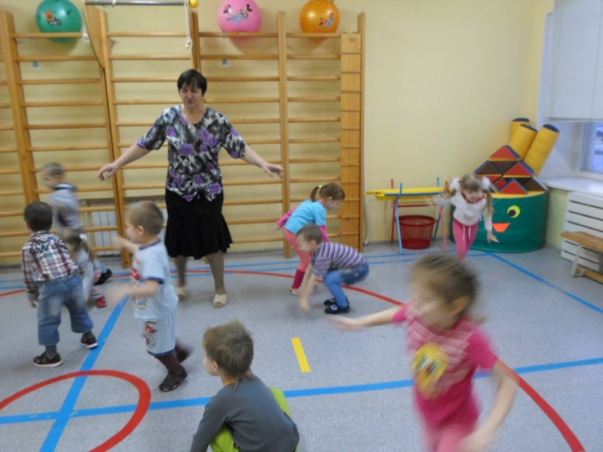

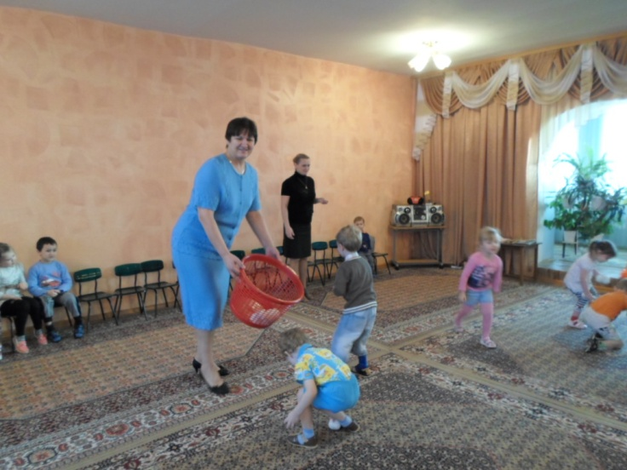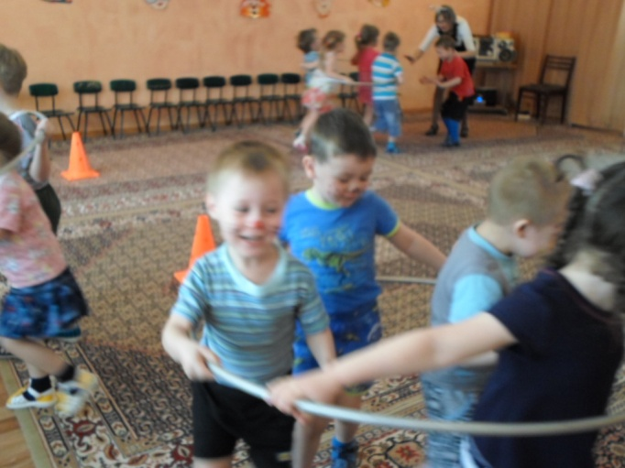

Развлечения

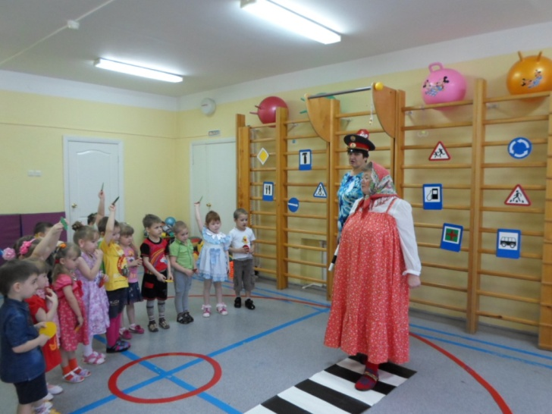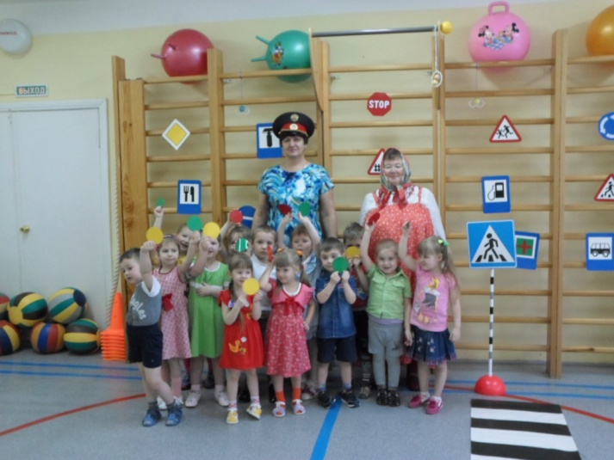

Экскурсии
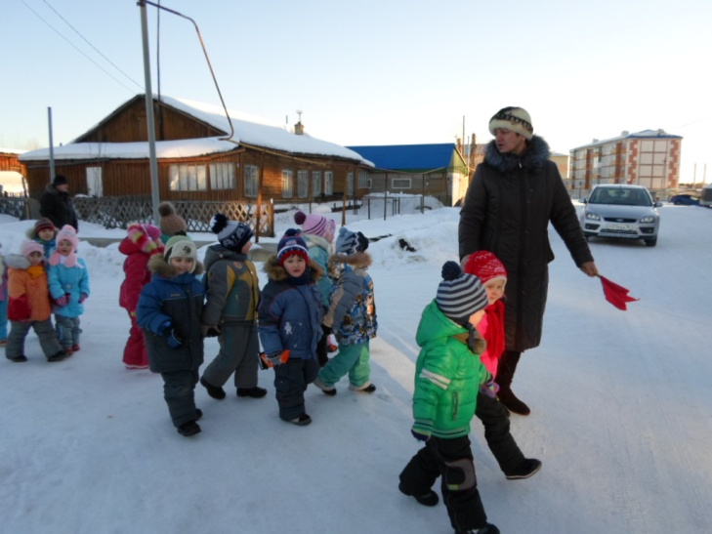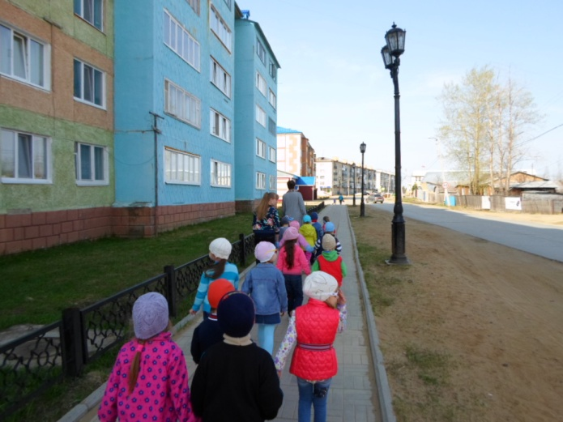

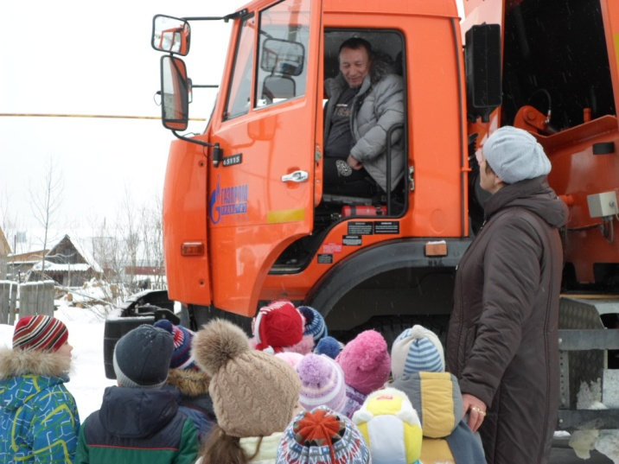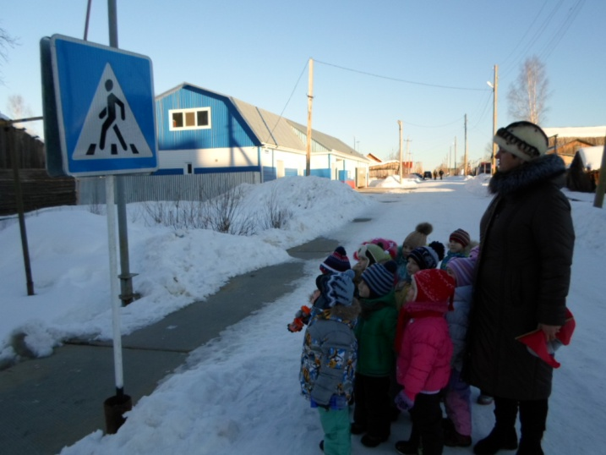

Работа с родителями
